《维普论文检测系统》常见问题回答

一、检测报告中的总字数、总相似比、引用率、复写率和自写率是什么意思？

1. 总字数：即送检论文中的总字符数，包括中文、阿拉伯数字、外文字符、标点符号等，制表符和图表不计入统计。

2. 总相似比：即复写率与引用率之和。

3. 自写率：即送检论文中剔除雷同片段和引用片段后占整个送检论文的比重。

4. 复写率：即送检测论文中与检测范围所有文献比对样本相似的部分（不包括参考引用部分）占整个送检论文的比重。

5. 引用率：即送检论文中与有复写内容，但在论文有标注的那部分占整个送检论文的比重。

二、引用部分格式规范：

（1）脚注，上角标 “数字”
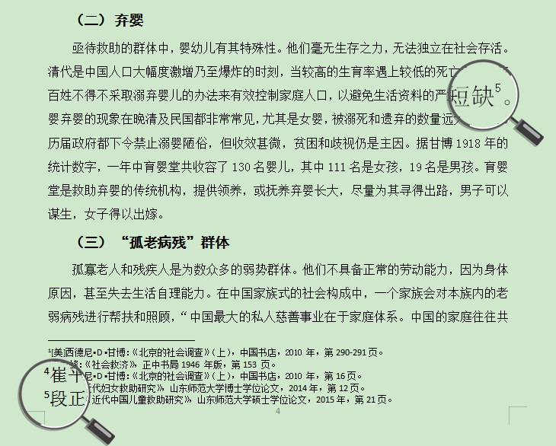
（2）脚注，上角标“带圈数字”
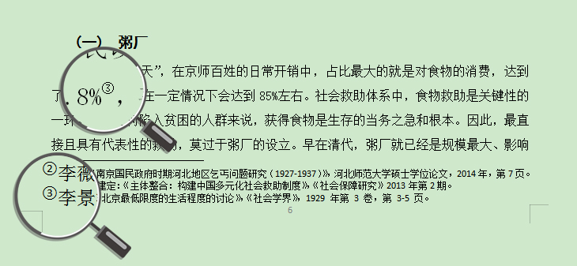
（3）一般引用，上角标
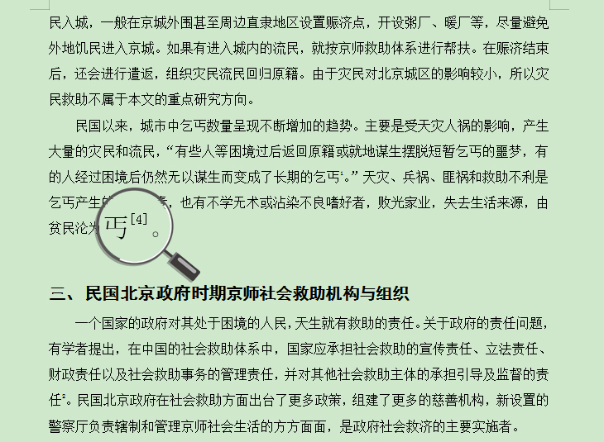
（4）一般引用，标注
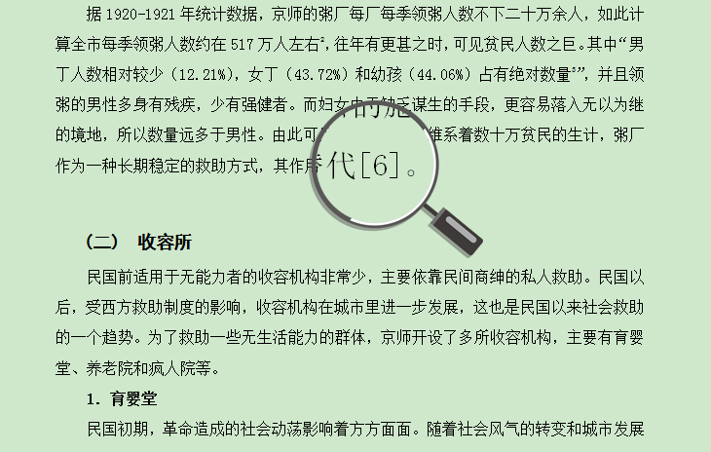
（5）其他引用，引号+标注
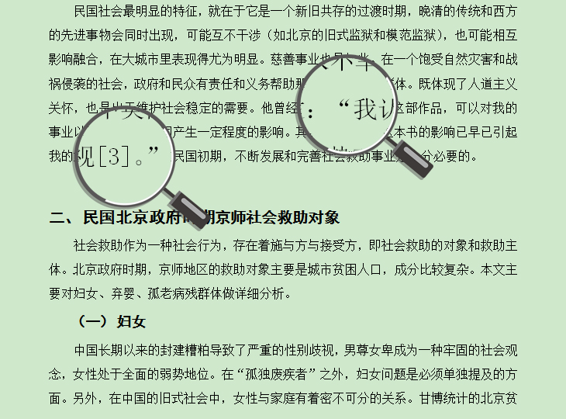
③标注引用部分并不能实现降重的效果，全文总相似比=复写率+他引率+自引率+专业术语
④具体可参考维普检测帮助中心：http://vpcs.cqvip.com/HelpCenter.aspx

三、参考文献格式规范

1.识别方式：系统会从上传的文章里面找到文章中最后一个“参考文献”四个连续汉字，从这四个字开始如果下面的格式符合格式规范就会识别为参考文献。包括参考文献之后的内容都不会被检测。

2.参考文献标准格式示范

(左顶格)作为标志;参考文献部分所有符号（半角英文状态手动输入，请勿使用上标或者插入符号）

例：参考文献
[1]宋凯. 水利工程中的水利施工管理措施和方法[J]. 科技创新与应用, 2013(16):188-188.
[2]周高桥仇小红. 水利工程安全管理问题探讨[J]. 科技传播, 2013(18):74-74.
[3]王淑艳于弋洋. 浅析水利工程造价控制[J]. 中国水运(下半月), 2013(5):115-116.
③致谢、注释、附录请放在参考文献部分之后，并保证参考文献部分格式正确，以免重复。

四、「学生自检入口」如何检测、如何计费？

1. 学校专用通道地址：http://vpcs.cqvip.com/personal/hnsfwj

2. 检测步骤：手机注册→登录 → 选择大学生版→提交论文（"复制、粘贴原文" 或"直接上传文档" 任意一种方式提交您的论文） → 点击下一步（统计字数，计算费用） → 提交订单→充值 → 点击下一步（开始检测），可在线等待结果或关闭页面稍后下载。

3. 检测计费（维普论文检测系统官网八折优惠）：大学生版按1000字符/2.4元计费，不足1000字符按2.4元计费。

五、相似比超过多少会被认定为抄袭？
每个学校相关规定不同，部分学校规定复写率与引用率30%以下，部分学校规定在20%以下，多数学校规定在10%以下；具体规定请参照学校要求。

六、我的论文在维普系统检测后是否安全？
维普官方论文检测有明确的条文规定并遵守严格的论文保密规定，对所有用户提交的送检文档仅做检测分析，绝不保留全文，承诺对用户送检的文档不做任何形式的收录和泄露。

七、提交论文后多久能获得检测报告？
正常情况下万字以内的论文，检测耗时5分钟左右，检测时间与论文长短及您的网络响应时间有一定关系。

八、如何查询我之前检测过的结果？
登录 → 点击"个人中心" → 检测的所有文章都在个人中心记录里面，您的文章记录也可以在这里面直接删除。
友情提示：您如果在《维普论文检测系统》官网检测，检测结果报告保存时间为三天，过期自动删除。为了您更好查看检测结果报告、修改论文，请直接进
入华南师范大学网络教育学院专用自测通道注册检测，专用通道注册后报告记录永久保存和删除。学校专用通道地址：
http://vpcs.cqvip.com/personal/hnsfwj。

